Технология продуктивного чтения и приёмы работы с текстом на уроках литературы
Практикум
Цель: освоение технологии продуктивного чтения и приёмов работы с текстом на уроках литературы посредством интерактивных заданий, стимулирующих творческое мышление, глубокое понимание художественных образов и формирование осознанного подхода к восприятию литературы.
Задачи:
1. Обучающая: освоение участниками эффективных методик продуктивного чтения и анализа текста, способствующих лучшему пониманию структуры и смысла литературных произведений.
2. Развивающая: развитие творческого воображения, внимания к деталям и ассоциативного мышления через задания, направленные на распознавание персонажей и сюжетов по визуальным образам и фрагментам текстов.
3. Коммуникативная задача: организация взаимодействия участников путём обсуждений и совместных решений, создание атмосферы сотрудничества и взаимообмена опытом.
4. Информационная задача: закрепление знаний о методах изучения художественной литературы, ознакомление с новыми формами подачи учебного материала и активизация познавательной активности обучающихся.
5. Мотивирующая задача: повышение заинтересованности участников к процессу освоения литературы через увлекательные игровые формы работы, включающие использование современных технологий и нестандартных подходов.
Эти цели и задачи позволят сделать процесс обучения интересным и эффективным, способствуя формированию глубоких читательских компетенций и развитию любви к литературе среди учащихся.
В результате использования данной технологии мы развиваем:
Познавательные УУД:
- умение извлекать информацию из иллюстраций, текстов;
- умение находить ответы на вопросы в иллюстрации.
- умение на основе анализа объектов делать выводы;
- умение обобщать и классифицировать по признакам;
Коммуникативные УУД:
- умение слушать и понимать других;
- умение строить речевое высказывание в соответствии с поставленными задачами;
- умение оформлять свои мысли в устной форме;
- умение работать в команде.
Регулятивные УУД:
- умение высказывать своё предположение на основе работы с предложенным материалом;
- умение оценивать учебные действия в соответствии с поставленной задачей;
- умение осуществлять познавательную и личностную рефлексию.
Личностные УУД:
- умение высказывать своё отношение к героям, выражать свои эмоции;
- мотивации к обучению и целенаправленной познавательной деятельности;
- умение оценивать поступки в соответствии с определённой ситуацией.

ВСТУПИТЕЛЬНОЕ СЛОВО

Современное общество заинтересовано в опытном читателе, т. к. мы живем в условиях изобилия информации, поэтому извлечение нужной информации из текста и её преобразование становятся важнейшими умениями, без которых невозможно жить в обществе и достичь успехов.
Федеральный образовательный стандарт начального и основного общего образования поставил перед школой задачу освоения обучающимися полноценного чтения, что предполагает готовность школьников к решению таких познавательных и коммуникативных задач, как понимание текста, поиск информации, самоконтроль, восстановление широкого контекста, интерпретация, комментирование текста и находить межтекстовые связи.
ХОД ПРАКТИКУМА

- Определи персонажа по картинке, созданной искусственным интеллектом. (о нем и пойдет речь в практикуме)

Ответ: Ефим Дмитриевич (Юшка)

- Назовите произведение и автора по изменённому отрывку текста.

Переделанный текст
В серый осенний день дверь мастерской распахнулась, впустив молодую женщину, которая остановилась напротив владельца, немного растерянно оглядываясь вокруг.
— Простите, вы случайно не знаете, где найти Александра Сергеевича? — нерешительно начала гостья.
Старший работник внимательно посмотрел на неё и нахмурился:
— Что-то припоминать не получается, дорогуша. Здесь такого точно не видели.
Женщина замерла, продолжая ждать продолжения разговора. Мастер долго изучал её тонкое лицо, слегка бледное, красивое и полное лёгкой грусти, чувствуя, как сердце сжалось от внезапного желания помочь незнакомке.
Наконец решил спросить:
— Вас сюда судьба привела специально за этим человеком? Кто вам вообще подсказал такое имя?
Незнакомка улыбнулась чуть заметно, словно вспоминая далекое прошлое:
— Его так звали мои друзья детства, а я сама обращалась иначе — Сан Саныч. Возможно, это действительно ошибка.
Мужчина подумал мгновение и сказал спокойно:
— Давай попробуем разобраться вместе. Расскажи подробнее о нём, вдруг вспомню.
Тогда девушка рассказала историю, похожую на сказку: много лет назад её родители погибли, оставив девочку совсем одну. Добрый знакомый предложил помощь, забрал ребёнка домой, обеспечил воспитание и образование, подарив шанс стать полноценным членом общества. С годами эта забота переросла в крепкую дружбу, и ежегодно мужчина возвращался к девушке, оставлял небольшую сумму денег, убеждая продолжать учёбу.
Сейчас, спустя десятилетия, девушка успешно завершила институт, став дипломированным специалистом, но неожиданно любимый наставник исчез, прервав традиционную встречу. От знакомых девушка узнала, что Александр Сергеевич долгие годы трудился именно здесь, в мастерской, возможно, у кого-нибудь остались свежие воспоминания о нём.
Заканчивая рассказ, гостья смотрела виновато, боясь разочаровать собеседника напрасностью своего визита.

Ответ: А. П. Платонов «Юшка»

- Какие из высказываний соответствуют содержанию текста? Укажите номера ответов.
«В один темный непогожий день в кузницу пришла юная девушка и спросила у хозяина-кузнеца: где ей найти Ефима Дмитриевича?— Какого Ефима Дмитриевича? — удивился кузнец. — У нас такого сроду тут и не было. Девушка, выслушав, не ушла, однако, и молча ожидала чего-то. Кузнец поглядел на нее: что за гостью ему принесла непогода. Девушка на вид была тщедушна и невелика ростом, но мягкое чистое лицо ее было столь нежно и кротко, а большие серые глаза глядели так грустно, словно они готовы были вот-вот наполниться слезами, что кузнец подобрел сердцем, глядя на гостью, и вдруг догадался:— Уж не Юшка ли он? Так и есть — по паспорту он писался Дмитричем...— Юшка, — прошептала девушка. — Это правда. Сам себя он называл Юшкой.Кузнец помолчал.— А вы кто ему будете? — Родственница, что ль?— Я никто. Я сиротой была, а Ефим Дмитриевич поместил меня, маленькую, в семейство в Москве, потом отдал в школу с пансионом... Каждый год он приходил проведывать меня и приносил деньги на весь год, чтоб я жила и училась. Теперь я выросла, я уже окончила университет, а Ефим Дмитриевич в нынешнее лето не пришел меня проведать. Скажите мне, где же он, — он говорил, что работал у вас двадцать пять лет...»
- Эта информация дана в начале рассказа.
- Кузнец «подобрел сердцем», потому что по лицу девушки понял, что она очень добрая.
- Девушка открыла тайну, куда Юшка исчезал каждый год и на что тратил свои деньги.
- Девушка была дочерью Юшки и испугалась, когда он не пришел.
- Девушка еще не окончила университет, и пришла за деньгами.
- Это фрагмент финала рассказа.
- Кузнец знал настоящее имя и отчество Юшки.
Ответ: 236

- Дай характеристику герою, основываясь на представленном изображении.
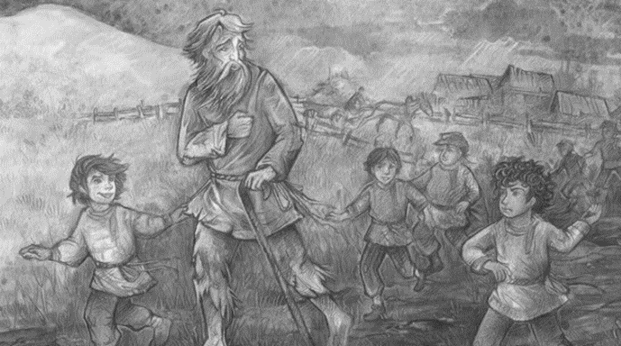
Ответ: На изображении представлен персонаж, который, вероятно, является Юшкой из одноименного рассказа Андрея Платонова. Герой изображен в традиционной крестьянской одежде: рубаха, штаны и лапти. Его внешний вид говорит о простоте и скромности. Он выглядит уставшим и изможденным, что может указывать на его тяжелую жизнь и работу. Вокруг него бегают дети, что может символизировать его отношение к детям и их отношение к нему. Дети часто издевались над Юшкой, бросали в него камни и грязь, но он никогда не отвечал им злом. Наоборот, он любил детей и считал, что они просто не понимают его. Это отношение Юшки к детям подчеркивает его доброту и терпение, а также его способность прощать и видеть в людях только хорошее.

- Рассмотрите иллюстрацию, выберите соответствующие ей фрагменты.
1. Ты мне не мудруй! — закричал прохожий. — Я сам помудрей тебя! Ишь, разговорился, я тебя выучу уму! Замахнувшись, прохожий с силой злобы толкнул Юшку в грудь, и тот упал навзничь.
2. Но год от году Юшка все более слабел, потому шло и проходило время его жизни и грудная болезнь мучила его тело и истощала его.
3. Веселый прохожий, знавший Юшку, посмеялся над ним:— Чего ты землю нашу топчешь, божье чучело! Хоть бы ты помер, что ли, может, веселее бы стало без тебя, а то я боюсь соскучиться...
4. Замахнувшись, прохожий с силой злобы толкнул Юшку в грудь, и тот упал навзничь.— Отдохни, — сказал прохожий и ушел домой пить чай
5. Очнувшись, он вставал сам, а иногда за ним приходила дочь хозяина кузницы, она подымала его и уводила с собой.
6. А вечером, когда Юшка проходил на ночлег, то люди говорили, что пора ужинать и спать ложиться — вон и Юшка уж спать пошел.
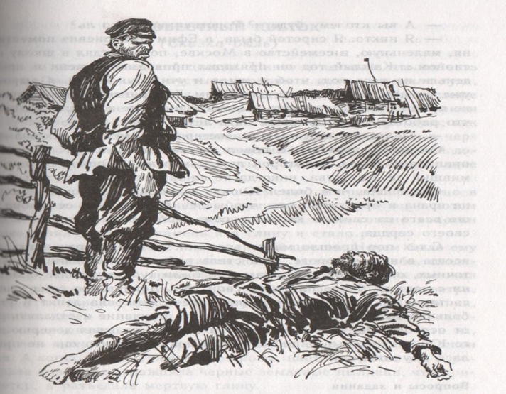
Ответ: 134

- Назовите ключевые темы, затронутые в данном рассказе. Приведите примеры других художественных произведений, где поднимаются данные темы.
1-Тема любви к ближнему
2-Тема жестокости
3-Тема воспитания детей
4-Тема бескорыстного труда
5-Тема милосердия
6-Тема щедрости
7-Тема отношения человека и природы
8-Тема скупости
Ответ: 257

- Проанализируй предложенные тексты, сравни героев и сформулируй выводы о причинах выбора именно этих персонажей для сопоставления.

 | 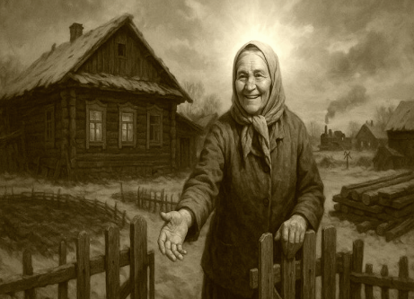 | 
ХАРАКТЕР
«Юшка тоже радовался. Он знал, отчего дети смеются над ним и мучают его. Он верил, что дети любят его, что он нужен им, только они не умеют любить человека и не знают, что делать для любви, и поэтому терзают его».  «А чего я тебе, чем я вам мешаю!.. Я жить родителями поставлен, я по закону родился, я тоже всему свету нужен, как и ты, без меня тоже, значит, нельзя!».  «Уйдя далеко, где было вовсе безлюдно, Юшка не скрывал более своей любви к живым существам». | «Всегда одни и те же доброжелательные слова раздавались мне из-за перегородки. Они начинались каким-то низким тёплым мурчанием, как у бабушек в сказках…».  «– На чём? На своём на добром? — обезоруживала она меня лучезарной улыбкой».  «О сердечности и простоте Матрёны, которые золовка за ней признавала…».  «У тех людей всегда лица хороши, кто в ладах с совестью своей» (наблюдение рассказчика перед гибелью Матрёны). | «Светка на девчонок не обижалась — привыкла, наверно».  «Она могла себя выразить в пении, её голос сливался с миром природы: озеро оживало, деревья стихали, ей даже солнце подчинялось».  «Благодаря своему сильному характеру Света не сломилась, выстояла, умела прощать одноклассникам».
ОТНОШЕНИЯ С ОКРУЖАЮЩИМИ
«Взрослые пожилые люди, встретив Юшку на улице, иногда обижали его».  «Дети не любили Юшку, толкали его и смеялись над ним».  «Люди считали этого беззлобного человека совершенно ненужным, бессмысленно живущим на свете: „Лучше бы ты умер, Юшка, — говорила хозяйская дочь. — Зачем ты живёшь?”».  «От кротости Юшки взрослый человек приходил в ожесточение и бил его больше, чем хотел сначала, и в этом зле забывал на время своё горе» — Платонов упоминает, что главной причиной нападок взрослых людей на кузнеца была его «непохожесть», блаженность и отстранённость. | «Но не колхоз только, а любая родственница дальняя или просто соседка приходила тоже к Матрене с вечера и говорила: — Завтра, Матрена, придешь мне пособить. Картошку будем докапывать. И Матрена не могла отказать…».  «Не мешала она моим долгим вечерним занятиям, не досаждала никакими расспросами. До того отсутствовало в ней бабье любопытство или до того она была деликатна, что не спросила меня ни разу: был ли я когда женат?..».  «Все мы жили рядом с ней и не поняли, что есть она тот самый праведник, без которого, по пословице, не стоит село. Ни город. Ни вся земля наша» — заключительные слова, которые характеризуют отношение окружающих к Матрёне. | «Светку мы не любили, дали кличку Рыжуха».  «Девчонки отказывались на уроках физкультуры выполнять упражнения с ней в паре, „словно Светка прокажённая“».  «Раздражали рыжие волосы, её пронзительный голос».  «Не понимали странного поведения Светы: она часто „выла“ — пела».  «Презирали за единственные потёртые джинсы».  «В начале похода она свои припасы на общий стол выкладывала, но ее хлеб с маргарином и яйца Быкова в сторону двигала. При этом лицо у нее было такое же брезгливое, как на уроке физкультуры, когда выпадало делать упражнения с Рыжухой».
КУЛЬМИНАЦИЯ
«В одно лето, когда Юшке уже подходил срок отправляться в свою дальнюю деревню, он никуда не пошёл. Он брёл, как обычно вечером, уже затемно из кузницы к хозяину на ночлег. Весёлый прохожий, знавший Юшку, посмеялся над ним: «Чего ты землю нашу топчешь, божье чучело! Хоть бы ты помер, что ли, может, веселее бы стало без тебя, а то я боюсь соскучиться...».  И здесь Юшка осерчал в ответ — должно быть, первый раз в жизни: «А чего я тебе, чем я вам мешаю!..».  Замахнувшись, прохожий с силой злобы толкнул Юшку в грудь, и тот упал навзничь. «Отдохни», — сказал прохожий и ушёл домой пить чай.  Полежав, Юшка повернулся вниз лицом и более не пошевелился и не поднялся.  Вскоре проходил мимо один человек, столяр из мебельной мастерской. Он окликнул Юшку, потом переложил его на спину и увидел во тьме белые открытые неподвижные глаза Юшки. | На железнодорожном переезде трос перегруженного трактора лопнул. Тракторист с сыном Фаддея бросились ладить его, с ними туда же понесло и Матрену. В это время к переезду подошли, задом и не включив огни, два сцепленных паровоза. Неожиданно налетев, они насмерть разнесли всех троих, хлопотавших у троса, изувечили трактор, повалились с рельсов и сами.  В крушение едва не попал подходивший к переезду скорый поезд с тысячей пассажиров. На рассвете с переезда на санках под накинутым грязным мешком привезли всё, что осталось от Матрены. У тела не было ни ног, ни половины туловища, ни левой руки. А лицо осталось целехонькое, спокойное, больше живое, чем мёртвое.  Одна женщина перекрестилась и сказала: «Ручку-то правую оставил ей Господь. Там будет Богу молиться» | Женька ставит сумку на пол и мчится обратно. Рыжуха сидела-сидела, потерянно глядя в пол, потом как вскочит — и к выходу. Еле успела на берег, теплоход сразу же отчалил.  Женька Светке рукой машет и орёт:  — До свиданья, Рыжая! Нельзя тебе на озеро, ты рыбу распугиваешь!  А девчонки давай Женьку хвалить, что он так ловко с Рыжухой устроил.  Чего девчонки радовались, я, честно говоря, не понял. Ведь вместе со всеми Рыжуха и не бывала — недаром её ни на одной фотографии нет. Бродила одна по лугам, одна у костра сидела, когда все уже по палаткам расходились, ела то, что с собой из дома брала. В начале похода она свои припасы на общий стол выкладывала, но её хлеб с маргарином и яйца Маринка Быкова брезгливо в сторону отодвигала.  Теплоход ещё толком не отошёл от города, а мы о Рыжухе уже забыли...  В десятый класс Рыжая не пошла. Классная сказала, что она поступила в музыкальное училище.
ФИНАЛ
«С тех пор прошло много времени. Девушка-врач осталась навсегда в нашем городе. Она стала работать в больнице для чахоточных, ходила по домам, где были туберкулёзные больные, и ни с кого не брала платы за свой труд.  Теперь она сама уже тоже состарилась, однако по-прежнему весь день лечит и утешает больных людей, не утомляясь утолять страдание и отдалять смерть от ослабевших. И все её знают в городе, называя дочерью доброго Юшки, позабыв давно самого Юшку и то, что она не приходилась ему дочерью» | Высоко на печи сидела оставшаяся ночевать та строгая молчаливая старуха, древнее всех древних. Она сверху смотрела немо, осуждающе на неприлично оживлённую пятидесяти– и шестидесятилетнюю молодёжь.  И только несчастная приёмная дочь, выросшая в этих стенах, ушла за перегородку и там плакала.  Спор шёл об избе: кому она – сестре или приёмной дочери.  И даже о сердечности и простоте Матрёны, которые золовка за ней признавала, она говорила с презрительным сожалением.  И только тут – из этих неодобрительных отзывов золовки – выплыл передо мною образ Матрёны, какой я не понимал её, даже живя с нею бок о бок.  Не гналась за обзаводом… Не выбивалась, чтобы купить вещи и потом беречь их больше своей жизни.  Не гналась за нарядами. За одеждой, приукрашивающей уродов и злодеев.  Все мы жили рядом с ней и не поняли, что есть она тот самый праведник, без которого, по пословице, не стоит село.  Ни город.  Ни вся земля наша. | В первые минуты спектакля на сцене появилась роскошная золотоволосая красавица с белейшей кожей. Когда же она запела высоким, удивительно знакомым голосом, меня мгновенно бросило в пот.  — Рыжуха! — ахнул я. — Мы с ней в одном классе учились!  — Что ты говоришь?! Это наша восходящая звезда!  — Как её звать? — ещё на что-то надеясь, спросил я.  — Светлана Сергеева.  Весь спектакль я просидел, не шелохнувшись, не понимая, чего больше было в моём сердце — восторга или стыда. После спектакля Наташа предложила:  — Может, пойдёшь за кулисы? Ей приятно будет увидеть своего одноклассника.  — Нет, давай в другой раз, — скромно ответил я.  Мне меньше всего хотелось встречаться с Рыжухой с глазу на глаз.  По дороге довольно вяло я рассказывал Наташе о Светке, о том, как пела она на озере. Теперь я не говорил, что она «выла». Мой авторитет в глазах знакомой значительно вырос.  — Надо же! — удивлялась Наташа. — С Сергеевой в одном классе учился!  Я плохо её слушал: я думал о том, что не Светка рыжая. Светка оказалась золотой. А рыжие мы. Весь класс рыжий.

План сопоставления:
- Характер и нравственные ценности
- Восприятие окружающими
- Реакция на трудности и препятствия
- Финал историй
- Сделайте вывод, ответив на вопрос: «Почему для сравнения были взяты эти герои: что их объединяет и чем они различаются?»
Ответ:
1. Характер и нравственные ценности
- Юшка: Добрый, сердечный, терпимый ко злу, несёт добро окружающим, несмотря на постоянные притеснения.
- Матрена: Щедрая душа, сострадательная, готова поделиться последним, живет в гармонии с природой и людьми, даже вопреки испытаниям судьбы.
- Светка Сергеева: Эмоциональная, бунтарская, выражает недовольство существующими нормами поведения, стремится выделяться и противостоять общепринятым правилам.
2. Восприятие окружающими
- Юшка: Непризнанный, объектом ненависти и неприязни, страдающий от людской зависти и жестокости.
- Матрена: Привычная фигура в деревне, уважаемая, хотя иногда недооцениваемая, вызывает симпатию своим благородством.
- Светка Сергеева: Воспринимается одноклассниками и учителями негативно из-за нестандартного внешнего вида и поведения, испытывает давление со стороны учителей и сверстников.
3. Реакция на трудности и препятствия
- Юшка: Смиряется с обстоятельствами, сохраняет внутреннее достоинство и веру в добро.
- Матрена: Терпит страдания, не жалуется, продолжает жить согласно своей природе, принимает судьбу спокойно.
- Светка Сергеева: Реагирует агрессивно, открыто противостоит запретам и попыткам ограничить её индивидуальность, борется за право быть собой.
4. Финал историй
- Юшка: Погибает случайной смертью, будучи убитым одним из горожан, оставляет ощущение потери истинной человечности.
- Матрена: Умирает несчастливо, оставив глубокий след в сердцах читателей, подчеркивает утрату простоты и искренности.
- Светка Сергеева: История заканчивается победой над системой, её оставляют учиться дальше, подчёркивая важность уважения индивидуальных особенностей каждого ученика.
5. Вывод
Юшка и Матрена являются символами страданий и добродетели, переживающих тяжелые времена, но сохраняющих внутреннюю чистоту и нравственность. Светка Сергеева выступает символом протеста против давления общества, отстаивающей своё право быть уникальной и свободной. Эти три персонажа показывают разные грани человеческого характера и отношения к судьбе, подчеркивая значимость понимания и принятия другого человека таким, какой он есть.

ИТОГ ПРАКТИКУМА

Практикум направлен на освоение современной методики продуктивного чтения и анализа художественного текста, что особенно актуально в условиях стремительного изменения образовательных стандартов и требований к качеству усвоения литературного материала. Использование интерактивных форм работы позволяет поддерживать интерес школьников к изучению литературы, развивать творческие способности и формировать глубокие читательские компетенции. Практическое применение инновационных методов способствует повышению уровня понимания содержания произведений, развивает воображение и внимание к художественным деталям.
Проведение практикума обеспечит педагогов эффективными инструментами для организации уроков литературы, позволит учащимся овладеть современными методами анализа и интерпретации текста. Интерактивные задания способствуют активизации познавательного интереса, развивают умение работать с разными источниками информации, формируют способность анализировать художественный материал и выражать собственные мысли. Данный подход способен значительно повысить качество образовательного процесса, сделав уроки литературы интересными и запоминающимися.

РЕФЛЕКСИЯ

Составьте синквейн, где главным словом будет «Практикум»

